BỘ GIÁO DỤC VÀ ĐÀO TẠO

**ĐẠI HỌC CẦN THƠ**

**TRƯỜNG CÔNG NGHỆ THÔNG TIN VÀ TRUYỀN THÔNG**



**BÁO CÁO HỌC PHẦN PHÁT TRIỂN ỨNG DỤNG WEB**

**Đề tài**

**XÂY DỰNG WEBSITE BÁN BÁNH NGỌT**

**Giáo viên hướng dẫn:**

**Ths.Nguyễn Minh Trung**

**Sinh viên thực hiện: Phạm Viết Thanh**

**MSSV: B2014610**

**Khóa 46**

**CẦN THƠ, 11/2023**

# **LỜI CẢM ƠN**

Trước hết, em muốn bày tỏ lòng biết ơn sâu sắc đến tất cả các thầy cô giáo tại Trường Công nghệ thông tin và truyền thông - Trường Đại học Cần Thơ, vì đã chia sẻ tri thức và kinh nghiệm một cách tận tâm trong suốt những năm học vừa qua. Sự nhiệt huyết và lòng nhiệt tình của quý thầy cô không chỉ giúp chúng em hiểu rõ hơn về lĩnh vực Công nghệ thông tin, mà còn giúp chúng em phát triển những kỹ năng và phẩm chất quan trọng để tự mình phát triển và thành công trong tương lai.

Đặc biệt, em muốn bày tỏ lòng biết ơn sâu sắc đến thầy Nguyễn Minh Trung - giảng viên bộ môn Công nghệ thông tin tại Trường Công nghệ thông tin và truyền thông - Trường Đại học Cần Thơ. Thầy không chỉ hướng dẫn em một cách tận tâm, mà còn giúp em vượt qua khó khăn trong quá trình thực hiện đồ án cuối kỳ. Qua việc này, em có cơ hội tiếp cận với các ngôn ngữ lập trình và công nghệ mới, cũng như phát triển kỹ năng tư duy và sự sáng tạo của mình. Em cảm thấy rất biết ơn và trân trọng vì sự hướng dẫn và hỗ trợ không ngừng của thầy.

Mặc dù em đã hoàn thành đồ án, nhưng em nhận thức rõ rằng vẫn còn nhiều điều em chưa hoàn thiện. Em kính mong sự thông cảm và góp ý tận tâm từ thầy Nguyễn Minh Trung, để em có thể hoàn thiện bản thân hơn trong tương lai.

Em xin chân thành cảm ơn!

MỤC LỤC

LỜI CẢM ƠN 1

MỤC LỤC HÌNH 5

MỤC LỤC BẢNG 6

TÓM TẮT 7

PHẦN GIỚI THIỆU 8

I. ĐẶT TẢ VẤN ĐỀ: 8

II. MỤC TIÊU ĐỀ TÀI: 8

III. ĐỐI TƯỢNG VÀ PHẠM VI NGHIÊN CỨU: 8

1. Đối tượng nghiên cứu: 8

2. Phạm vi nghiên cứu: 9

IV. PHƯƠNG PHÁP NGHIÊN CỨU: 9

PHẦN NỘI DUNG 9

CHƯƠNG I: ĐẶC TẢ YÊU CẦU 9

I. Mô tả hệ thống: 9

CHƯƠNG II: CƠ SỞ LÝ THUYẾT 10

I. Cơ sở lý thuyết: 10

1. NodeJs 10

2. Express 11

3. Vue.js 11

4. MongoDB 12

5. Bootstrap 5 12

CHƯƠNG III: THIẾT KẾ GIẢI PHÁP 13

I. Phân tích và thiết kế: 13

1. Sơ đồ use case tổng quát: 13

*1.1. Chi tiết use case khách hàng chưa có tài khoản* 14

*1.2. Chi tiết use case khách hàng có tài khoản* 15

*1.3. Chi tiết use case quản trị viên* 16

2. Đặc tả chi tiết use case hệ thống 17

*2.1.* *Use case đăng ký tài khoản* 17

*2.2.* *Use case đăng nhập* 17

*2.3.* *Use case đăng xuất* 18

*2.4.* *Use case xem thông tin bánh* 18

*2.5.* *Use case xem thông tin cửa hàng:* 18

*2.6.* *Use case thêm sản phẩm vào giỏ hàng* 19

*2.7.* *Use case tìm kiếm* 19

*2.8.* *Use case thêm bánh* 20

*2.9.* *Use case xóa bánh* 20

*2.10.* *Use case cập nhật thông tin bánh* 21

*2.11.* *Use case cập nhật thông tin cá nhân:* 21

*2.12.* *Use case quản lý đơn hàng* 22

*2.13.* *User case đặt hàng* 22

*2.14.* *User case quản đơn đặt hàng* 23

II. Thiết kế cơ sở dữ liệu 23

1. Thiết kế cơ sở dữ liệu: 23

*1.1 Collection quản trị viên:* 23

*1.2 Collection khách hàng:* 24

*1.3 Collection bánh:* 24

CHƯƠNG IV: CÁC GIAO DIỆN HỆ THỐNG 27

I. Các giao diện khách hàng: 27

1. Giao diện trang chủ 27

2. Giao diện trang sản phẩm 27

3. Giao diện trang giới thiệu 28

4. Giao diện trang liên hệ 28

5. Giao diện trang giỏ hàng 29

6. Giao diện trang đăng ký 29

7. Giao diện trang đăng nhập 30

8. Giao diện trang cập nhật thông tin cá nhân 30

9. Trang xem thông tin đơn hàng 31

II. Các giao diện quản trị viên 32

1. Giao diện đăng nhập quản trị viên 32

2. Giao diện trang chủ quản trị viên 32

3. Giao diện thêm sản phẩm 33

4. Giao diện trang cập nhật thông tin bánh và xóa bánh 33

5. Giao diện hiển thị thông tin khách hàng 34

6. Giao diện trang đơn đặt hàng 34

CHƯƠNG V: ĐÁNH GIÁ VÀ KIỂM THỬ 35

I. Mục tiêu kiểm thử 35

1. Nội dung kiểm thử 35

2. Kịch bản kiểm thử 35

Kịch bản 2: Trang người dùng 35

Mô trường kiểm thử 35

3. Đánh giá kiểm thử 36

PHẦN KẾT LUẬN 41

I. Kết quả đạt được 41

1. Về kiến thức 41

2. Về kĩ năng 41

II. Hạn chế 41

III. Hướng phát triễn: 41

TÀI LIỆU KHAM KHẢO 42

# **MỤC LỤC HÌNH**

Hình 1: Sơ đồ use case tổng quát 13

Hình 2: Chi tiết use case khách hàng chưa có tài khoản 14

Hình 3: Chi tiết use case khách hàng có tài khoản 15

Hình 4: Chi tiết use case quản trị viên 16

Hình 5: Collection quản trị viên 23

Hình 6: Collection khách hàng 24

Hình 7: Collection bánh 24

Hình 8: Collection giỏ hàng 24

Hình 9: Collection đơn hàng 26

Hình 10: Giao diện trang chủ 27

Hình 11: Giao diện trang sản phẩm 27

Hình 12: Giao diện trang giới thiệu 28

Hình 13: Giao diện trang liên hệ 28

Hình 14: Giao diện trang giỏ hàng 29

Hình 15: Giao diện trang đăng ký tài khoản khách hàng 29

Hình 16: Giao diện trang đăng nhập 30

Hình 17: Giao diện trang cập nhật thông tin cá nhân 30

Hình 18: Giao diện trang đăng nhập quản trị viên 32

Hình 19: Giao diện trang chủ quản trị viên 32

Hình 20: Giao diện thêm sản phẩm 33

Hình 21: Giao diện xóa sản phẩm và cập nhật thông tin sản phẩm 33

Hình 22: Giao diện xem thông tin khách hàng 34

Hình 23: Giao diện đăng nhập khi người dùng để trống thông tin 36

Hình 24: Giao diện thông báo lỗi khi người dùng nhập sai không tin đăng nhập 37

Hình 25: Giao diện thông báo lỗi khi người dùng chưa điền đầy đủ thông tin đăng ký 37

Hình 26: Giao diện thông báo khi thêm sản phẩm vào giỏ hàng 38

Hình 27: Giao diện khi đặt hàng thành công 38

Hình 28: Giao diện tìm kiếm sản phẩm của quản trị viên 39

Hình 29: Giao diện thông báo lỗi thêm sản phẩm không đầy đủ thông tin 39

Hình 30: Giao diện cập nhật trạng thái đơn hàng thành công 40

# **MỤC LỤC BẢNG**

Bảng 1: Mô tả use case đăng ký tài khoản 17

Bảng 2: Mô tả use case đăng nhập 17

Bảng 3: Mô tả use case đăng xuất 18

Bảng 4: Mô tả use case xem thông tin bánh 18

Bảng 5: Mô tả use case xem thông tin cửa hàng 18

Bảng 6: Mô tả use case quản lý giỏ hàng 19

Bảng 7: Mô tả use case tìm kiếm 19

Bảng 8: Mô tả use case thêm bánh 20

Bảng 9: Mô tả use case xóa bánh 20

Bảng 10: Mô tả use case cập nhật thông tin bánh 21

Bảng 11: Mô tả use case cập nhật thông tin cá nhân 21

Bảng 12: Mô tả user case quản lý đơn hàng 22

Bảng 13: Mô tả user case đặt hàng 22

Bảng 14: Bảng kết quả kiểm thử 36

# **TÓM TẮT**

Trang web Bánh Ngọt Sweet Delights, nơi chúng tôi mang đến cho bạn một trải nghiệm mua sắm trực tuyến tiện lợi và đa dạng với hàng loạt sản phẩm bánh ngọt tinh tế. Tại đây, bạn sẽ khám phá thế giới ngọt ngào với đủ loại bánh từ bánh mousse mềm mại đến bánh cookie giòn ngon, từ bánh bông lan nhẹ nhàng đến bánh tart ngọt lịm. Các sản phẩm bánh ngọt được làm thủ công từ những nguyên liệu chất lượng cao, đảm bảo hương vị hoàn hảo và sự tươi mới. Trang web của chúng tôi không chỉ mang đến cho bạn sự thuận tiện khi mua sắm mà còn cung cấp nhiều ưu đãi hấp dẫn như giảm giá đặc biệt, quà tặng kèm, giúp bạn tiết kiệm chi phí mua sắm.

# **PHẦN GIỚI THIỆU**

## I. ĐẶT TẢ VẤN ĐỀ:

Trong thời đại ngày nay, niềm đam mê với hương vị ngọt ngào đã biến bánh ngọt thành một phần không thể thiếu trong cuộc sống hàng ngày của chúng ta. Trong khi thị trường bánh ngọt trực tuyến ngày càng phát triển, các website bán bánh ngọt đối mặt với những thách thức đáng kể. Chúng tôi nhận ra rằng để thu hút và giữ chân khách hàng trong một thị trường đầy cạnh tranh như vậy, chúng tôi phải đối diện và giải quyết một loạt các vấn đề đáng chú ý.

Một trong những vấn đề quan trọng là đáp ứng sự kỳ vọng về chất lượng. Khách hàng không chỉ đánh giá bánh ngọt dựa trên hương vị, mà còn dựa trên chất lượng nguyên liệu và quy trình sản xuất. Ngoài ra, với việc giao nhận hàng hóa trở nên phổ biến, việc đảm bảo bánh ngọt đến tay khách hàng một cách tươi mới và không bị hỏng hóc là một thách thức khác đối với chúng tôi. Chúng tôi cũng nhận ra tầm quan trọng của việc xây dựng một trải nghiệm mua sắm trực tuyến mượt mà và an toàn.

Trong tất cả các thách thức này, chúng tôi đặt ra câu hỏi: Làm thế nào để chúng tôi xây dựng một trang web bán bánh ngọt không chỉ đẹp mắt và hấp dẫn, mà còn đáng tin cậy, chất lượng và an toàn cho khách hàng? Làm thế nào để chúng tôi thu hút và giữ chân được khách hàng trong thời đại số này, khi họ có hàng ngàn lựa chọn chỉ cách một cú click chuột?

Đó chính là những thách thức mà chúng tôi đối mặt, và chúng tôi sẵn lòng tìm kiếm giải pháp sáng tạo và đột phá để làm cho trang web bán bánh ngọt của chúng tôi trở thành điểm đến lý tưởng cho những người yêu thưởng thức hương vị ngọt ngào và chất lượng đích thực.

## II. MỤC TIÊU ĐỀ TÀI:

Chúng tôi hướng đến việc tạo ra một trang web bán bánh ngọt trực tuyến tiện lợi và an toàn cho người dùng. Đồng thời, qua hệ thống này, chúng tôi giúp các nhà sản xuất giảm chi phí về mặt bằng và nhân công, tối đa hóa lợi nhuận. Bằng cách quản lý trực tuyến, chúng tôi cũng nắm bắt được xu hướng thị trường, từ đó tối ưu hóa chiến lược kinh doanh và thúc đẩy doanh thu một cách hiệu quả Điều này giúp chúng tôi xây dựng một môi trường mua sắm và kinh doanh chuyên nghiệp, góp phần vào sự phát triển bền vững của ngành công nghiệp bánh ngọt trực tuyến.

## III. ĐỐI TƯỢNG VÀ PHẠM VI NGHIÊN CỨU:

1. **Đối tượng nghiên cứu:**

* Website được sử dụng ở một số doanh nghiệp và cửa hàng có qui mô vừa và nhỏ có nhu cầu ứng dụng công nghệ thông tin vào trong kinh doanh.

1. **Phạm vi nghiên cứu:**

* Về mặt lý thuyết:
* Tìm hiểu về cách xây dựng website bằng HTML, CSS, Bootstrap 5 và VueJs.
* Tìm hiểu về kỹ thuật lập trình backend bằng ngôn ngữ NodeJs.
* Hiểu được cách thức hoạt động và cách lưu trữ dữ liệu của hệ quản trị cơ sở dữ liệu NoSQL MongoDB.
* Về mặt lập trình:
* Sử dụng HTML, CSS, Bootstrap và VueJs để để xây dựng giao diện cho website. Sử dụng NodeJS và hệ quản trị cơ sở dữ liệu NoSQL MongoDB để xây dựng cơ sở dữ liệu cho website.

## IV. PHƯƠNG PHÁP NGHIÊN CỨU:

Phương pháp nghiên cứu của đề tài được tiến hành gồm hai nội dung chính: nghiên cứu tài liệu, khảo sát thực tế.

− Nghiên cứu tài liệu:

• Tìm hiểu các nguồn tài liệu từ giáo trình, sách và internet. Từ các website đã được vận hành trên internet từ đó lên ý tưởng.

− Khảo sát thực tế:

• Thu nhập yêu cầu của người dùng về các chức năng cần thiết cho một website thương mại điện tử.

# **PHẦN NỘI DUNG**

## CHƯƠNG I: ĐẶC TẢ YÊU CẦU

### **I. Mô tả hệ thống:**

Website bán bánh ngọt là một hệ thống website hỗ trợ việc mua hàng online thay thế cho việc đặt mua offline để thuận tiện và đáp ứng được nhu cầu của khách hàng trong thực tiễn.

* Đối với khách hàng:

+ Trang đăng nhập/ đăng ký: giúp người dùng đăng ký và đăng nhập để trở thành thành viên của hệ thống.

+ Trang chủ: trang tổng hợp bao gồm những trang: trang chủ, giới thiệu, liên hệ, giỏ hàng, đăng nhập, đăng ký ...

+ Trang sản phẩm: liệt kê tất cả những sản phẩm của cửa hàng.

+ Trang giới thiệu: giới thiệu khái quát về của hàng bánh ngọt.

+ Trang giỏ hàng: hiển thị các sản phẩm trong giỏ hàng, có thể xóa sản phẩm trong giỏ hàng hoặc tiếp tục lựa chọn các sản phẩm.

+ Trang xem thông tin đơn hàng: xem lại các đơn hàng, trạng thái đơn hàng mà khách hàng đã đặt hàng và có thể hủy đơn nếu không muốn mua hàng.

* Đối với quản trị viên:

+ Trang đăng nhập: giúp quản trị viên đăng nhập vào hệ thống để thực hiện một số chức năng của quản trị viên.

+ Trang chủ của quản trị viên: trang tổng hợp hiển thị danh sách sản phẩm đã được thêm vào cửa hàng và điều hướng đến các trang khác.

+ Trang thêm sản phẩm: tại đây quản trị viên sẽ thực hiện thêm sản phẩm mới vào cửa hàng.

+ Trang cập nhật sản phẩm; tại đây quản trị viên sẽ tiến hành cập nhật lại thông tin sản phẩm của cửa hàng và có thể xóa sản phẩm ra khỏi hàng.

+ Trang hiển thị danh sách khách hàng: tại đây quản trị viên có thể thấy được số lượng, thông tin cá nhân của khách hàng thành viên của cửa hàng, ngoại trừ mật khẩu tài khoản của khách hàng.

+ Trang hiển thị danh sách đơn hàng: tại đây quản trị viên có xem thông tin đơn hàng và tiến hành cập nhật trạng thái đơn hàng.

## CHƯƠNG II: CƠ SỞ LÝ THUYẾT

### **I. Cơ sở lý thuyết:**

#### **1. NodeJs**

Node.js là một nền tảng lập trình dựa trên ngôn ngữ JavaScript, chuyên về việc chạy mã JavaScript ở phía máy chủ (server-side) thay vì chỉ ở phía client-side trên trình duyệt. Được sáng tạo bởi Ryan Dahl và ra mắt lần đầu vào năm 2009, Node.js là một công cụ đa năng và hiệu quả giúp lập trình viên phát triển các ứng dụng web. Sự kết hợp giữa Node.js và JavaScript, ngôn ngữ lập trình phổ biến và linh hoạt, giúp việc thực hiện các nhiệm vụ liên quan đến máy chủ và lập trình web trở nên dễ dàng. Node.js được đánh giá cao với mô hình non-blocking I/O, cho phép xử lý nhiều yêu cầu đồng thời mà không cần chờ đợi các yêu cầu trước đó hoàn tất, từ đó tăng cường hiệu suất và giảm thời gian xử lý ứng dụng.

Ngoài ra, Node.js còn được ưa chuộng để xây dựng các ứng dụng thời gian thực như chat, game và ứng dụng truyền thông, nhờ khả năng tạo các kết nối duy trì giữa máy chủ và client. Hệ thống modules đa dạng của Node.js cho phép tái sử dụng mã nguồn và cung cấp các chức năng phổ biến như kết nối cơ sở dữ liệu, xử lý tệp và mã hóa mật khẩu. Node.js cũng thiết kế để dễ dàng triển khai trên nhiều nền tảng khác nhau và có thể được triển khai trên các máy chủ đám mây, giúp việc triển khai và quản lý ứng dụng trở nên đơn giản và thuận tiện.

#### **2. Express**

Express.js là một framework web phổ biến được phát triển cho Node.js, giúp lập trình viên xây dựng các ứng dụng web linh hoạt và phức tạp. Với Express.js, lập trình viên có thể tận dụng các middleware và route để xử lý các yêu cầu từ client và trả về các phản hồi tương ứng.

Framework này cung cấp nhiều tính năng quan trọng như Middleware, cho phép xử lý yêu cầu trước khi chúng đến tay controller và xử lý phản hồi sau khi controller đã hoàn thành nhiệm vụ. Ngoài ra, Express.js hỗ trợ Routing, giúp xác định các route và xử lý các yêu cầu từ client dựa trên từng route cụ thể. Express.js cũng hỗ trợ nhiều template engine như Jade, EJS, Pug và Mustache để tạo ra các trang web động, cùng với khả năng phục vụ các file tĩnh như hình ảnh, CSS và JavaScript trực tiếp từ thư mục public của ứng dụng.

Ngoài ra, Express.js còn được thiết kế để xử lý lỗi và gửi phản hồi cho client khi có lỗi xảy ra. Với sự linh hoạt và đa dạng tính năng, Express.js đã trở thành một trong những framework web được ưa chuộng nhất cho Node.js. Điều này cho phép lập trình viên xây dựng từ các trang web đơn giản đến các ứng dụng web phức tạp và có khả năng mở rộng.

#### **3. Vue.js**

Vue.js là một framework JavaScript mã nguồn mở dành cho việc xây dựng các ứng dụng web đơn trang hiệu quả và dễ dàng. Với Vue.js, lập trình viên có thể tận dụng các thành phần tái sử dụng và các directive để tạo ra các giao diện người dùng phức tạp.

Các đặc tính và tính năng đáng chú ý của Vue.js bao gồm Reactive data binding, cho phép tự động cập nhật giao diện người dùng khi dữ liệu thay đổi; Components, giúp xây dựng các thành phần độc lập để tái sử dụng; Directives, cho phép tương tác dễ dàng với DOM và tuỳ biến chúng để thực hiện các chức năng phức tạp; Virtual DOM, giúp tối ưu hóa hiệu suất bằng cách chỉ cập nhật các phần cần thiết của giao diện người dùng; Vuex, một thư viện quản lý trạng thái cho ứng dụng Vue.js; và Vue CLI, một công cụ dòng lệnh giúp tạo và quản lý các ứng dụng Vue.js dễ dàng và nhanh chóng.

Nhờ những ưu điểm này, Vue.js đã trở thành một trong những framework phổ biến nhất trong việc phát triển các ứng dụng web đơn trang. Lập trình viên có thể sử dụng Vue.js để tạo ra các ứng dụng web động, phức tạp và dễ dàng quản lý.

#### **4. MongoDB**

MongoDB là một hệ thống cơ sở dữ liệu phi quan hệ mã nguồn mở được phát triển bởi MongoDB Inc. Khác với các cơ sở dữ liệu quan hệ truyền thống, MongoDB sử dụng mô hình dữ liệu JSON, cho phép lưu trữ và truy xuất dữ liệu dưới dạng tài liệu thay vì bảng và mối quan hệ.

MongoDB có nhiều đặc tính đáng chú ý bao gồm việc không yêu cầu schema tĩnh, giúp dữ liệu được lưu trữ một cách linh hoạt và mở rộng dễ dàng. Hệ thống này hỗ trợ replica set để đảm bảo khả năng sẵn có và sao lưu tự động khi máy chủ chính gặp sự cố. MongoDB còn hỗ trợ sharding để phân chia dữ liệu thành các phân vùng nhỏ hơn, tăng cường hiệu suất và khả năng mở rộng của cơ sở dữ liệu. Đồng thời, MongoDB cung cấp một ngôn ngữ truy vấn phong phú và linh hoạt, cho phép tìm kiếm dữ liệu dựa trên các tiêu chí đa dạng. Hệ thống còn hỗ trợ việc tạo các chỉ mục linh hoạt để tối ưu hóa tốc độ truy xuất dữ liệu.

Với những ưu điểm này, MongoDB đã trở thành một trong những hệ thống cơ sở dữ liệu phi quan hệ phổ biến nhất hiện nay. Lập trình viên có thể sử dụng MongoDB để lưu trữ và truy xuất dữ liệu trong các ứng dụng web, di động và IoT.

#### **5. Bootstrap 5**

Bootstrap là một framework CSS miễn phí sử dụng mã nguồn mở dùng cho mục đích phát triển web front-end cho thiết bị di động. Bên cạnh những mẫu thiết kế kiểu chữ, biểu mẫu, nút hay thanh điều hướng bằng ngôn ngữ HTML, CSS và JavaScript, framework này còn bao gồm một số thành phần giao diện khác.

## CHƯƠNG III: THIẾT KẾ GIẢI PHÁP

### **I. Phân tích và thiết kế:**

#### **1. Sơ đồ use case tổng quát:**

Hình 1: Sơ đồ use case tổng quát

Sơ đồ use case tổng quát được thể hiện như trong *Hình 1* mô tả cái nhìn tổng quan về toàn bộ hệ thống cửa hàng bánh ngọt với những nhóm người dùng của hệ thống như: khách hàng chưa có tài khoản, khách hàng có tài khoản và quản trị viên. Bên cạnh đó còn thể hiện các chức năng cơ bản của từng nhóm tác nhân của hệ thống.

##### ***1.1. Chi tiết use case khách hàng chưa có tài khoản***

Hình 2: Chi tiết use case khách hàng chưa có tài khoản

Khách hàng chưa có tài khoản là những người ghé thăm hệ thống, actor này sẽ có những chức năng được thể hiện như *Hình 2*, cụ thể như sau:

+ Về chức năng đăng ký: cho phép khách hàng chưa có tài khoản đăng kí tài khoản để trở thành khách hàng thành viên.

+Về chức năng xem thông tin: cho phép khách hàng chưa có tài khoản có thể xem qua các thông tin về bánh và giới thiệu cửa hàng.

##### ***1.2. Chi tiết use case khách hàng có tài khoản***

Hình 3: Chi tiết use case khách hàng có tài khoản

Khách hàng có tài khoản cần phải đăng nhập vào hệ thống để thực hiện được các chức năng của mình như được thể hiện trong Hình 3 như sau:

+ Về chức năng đăng nhập: cho phép khách hàng có thể đăng nhập để trở thành thành viên hệ thống.

+ Về chức năng đăng xuất: cho phép khách hàng đăng xuất khi không cần thiết.

+ Về chức năng quản lý giỏ hàng: cho phép khách hàng có thể thêm bánh vào giỏ, xóa bánh khỏi giỏ hàng và đặt hàng.

+ Về chức năng cập thông tin cá nhân: cho phép khách hàng có thể cập nhật lại thông tin tài khoản.

+ Về chức năng quản lý đơn đơn hàng: cho phép khách hàng xem lại các đơn đặt hàng và hủy đơn hàng khi không muốn mua.

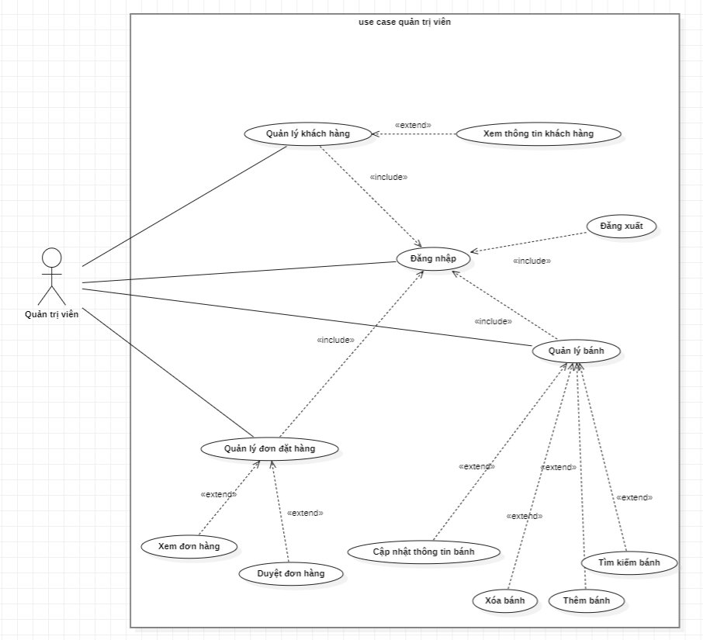***1.3. Chi tiết use case quản trị viên***

Hình 4: Chi tiết use case quản trị viên

Quản trị viên cần đăng nhập vào hệ thống để xác nhận quyền quản trị của mình. Sau khi đăng nhập thành công, quản trị viên có thể thực hiện một số công việc của mình như được thể hiện trong Hình 4:

+ Quản lý bánh: cho phép quản trị viên có thể tìm kiếm, thêm, sửa, xóa bánh để hiển thị ra ngoài trang web cho khách hàng có thể lựa chọn để đặt hàng.

+ Quản lý tài khoản khách hàng: cho phép quản trị viên có thể xem thông tin các tài khoản khách hàng hiện có trong hệ thống không bao gồm mật khẩu.

+ Quản lý đơn đặt hàng: cho phép quản trị viên xem thông tin đơn hàng, cập nhật lại trạng thái đơn hàng.

#### **2. Đặc tả chi tiết use case hệ thống**

##### ***Use case đăng ký tài khoản***

|  |  |
| --- | --- |
| **Tên use case** | **Đăng ký** |
| Mô tả | Cung cấp chức năng đăng ký, khách hàng có đăng đăng tài khoản để trở thành khách hàng thành viên của hệ thống. |
| Tác nhân | Khách hàng chưa có tài khoản |
| Điều kiện tiên quyết | Chưa có tài khoản trong hệ thống của cửa hàng |
| Cách thực hiện | Bấm vào biểu tượng người dùng trên thanh điều hướng, hệ thống chuyển khách hàng đến trang đăng nhập, nếu chưa có tài khoản thì bấm vào dòng đăng ký. |
| Luồng xử lý | 1. Nhập thông tin đăng ký  2. Bấm nút “Đăng ký”  3. Hệ thống kiểm tra thông tin đăng ký  4. Nếu thông tin đăng ký hợp lệ hệ thống sẽ chuyển hướng về trang đăng nhập để khách hàng tiến hành đăng nhập vào hệ thống. |

Bảng 1: Mô tả use case đăng ký tài khoản

##### ***Use case đăng nhập***

|  |  |
| --- | --- |
| **Tên use case** | **Đăng nhập** |
| Mô tả | Khách hàng có tài khoản thành viên đăng nhập vào hệ thống. |
| Tác nhân | Khách hàng có tài khoản |
| Điều kiện tiên quyết | Khách hàng đã đăng ký tài khoản  Đăng nhập thành công vào hệ thống |
| Cách thực hiện | Khách hàng bấm vào biểu tượng người dùng trên thanh điều hướng, sau đó bấm vào nút “Đăng nhập” trên giao diện website. |
| Luồng xử lý | 1. Khách hàng nhập thông tin tài khoản vào các trường thông tin tương ứng.  2. Bấm nút “Đăng nhập”  3. Hệ thống xác thực thông tin đăng nhập |

Bảng 2: Mô tả use case đăng nhập

##### ***Use case đăng xuất***

|  |  |
| --- | --- |
| **Tên use case** | **Đăng xuất** |
| Mô tả | Khách hàng có tài khoản thành viên đăng xuất khỏi hệ thống. |
| Tác nhân | Khách hàng có tài khoản |
| Điều kiện tiên quyết | Khách hàng đã đăng ký tài khoản  Đăng nhập thành công vào hệ thống |
| Cách thực hiện | Bấm vào nút “Đăng xuất” để thoát khỏi hệ thống |
| Luồng xử lý | 1. Khách hàng bấm vào biểu tượng người dùng  2. Bấm vào nút “Đăng xuất”  3. Hệ thống xác thực việc đăng xuất  4. Hệ thống chuyển về trang chủ |

Bảng 3: Mô tả use case đăng xuất

##### ***Use case xem thông tin bánh***

|  |  |
| --- | --- |
| **Tên use case** | **Xem thông tin bánh** |
| Mô tả | Cung cấp chức năng cho phép khách hàng xem bánh của cửa hàng. |
| Tác nhân | Tất cả các tác nhân |
| Điều kiện tiên quyết | Không có |
| Cách thực hiện | Truy cập đến website |
| Luồng xử lý | 1. Khách hàng truy cập vào website để xem sản phẩm |

Bảng 4: Mô tả use case xem thông tin bánh

##### ***Use case xem thông tin cửa hàng:***

|  |  |
| --- | --- |
| **Tên use case** | **Xem thông cửa hàng** |
| Mô tả | Cung cấp chức năng cho phép khách hàng xem thông tin cửa hàng như địa chỉ , thông tin liên hệ củacửa hàng. |
| Tác nhân | Tất cả các tác nhân |
| Điều kiện tiên quyết | Không có |
| Cách thực hiện | Truy cập đến website |
| Luồng xử lý | 1. Khách hàng truy cập vào website để xem thông tin cửa hàng |

Bảng 5: Mô tả use case xem thông tin cửa hàng

##### ***Use case thêm sản phẩm vào giỏ hàng***

|  |  |
| --- | --- |
| **Tên use case** | **Quản lý giỏ hàng** |
| Mô tả | Cung cấp chức năng cho phép khách hàng thêm bánh vào giỏ hàng và xóa bánh ra khỏi giỏ hàng. |
| Tác nhân | Khách hàng có tài khoản |
| Điều kiện tiên quyết | Đã có tài khoản  Đăng nhập thành công vào hệ thống |
| Cách thực hiện | Truy cập đến website |
| Luồng xử lý | 1. Khách hàng truy cập vào website  2. Bấm vào biểu tượng giỏ hàng để thêm sản phẩm vào giỏ hàng  3. Sau khi đã thêm sản phẩm vào giỏ hàng. Khách hàng vào giỏ hàng của mình để xem những sản phẩm đã thêm và có thể xóa sản phẩm ra khỏi giỏ hàng nếu không muốn mua sản phẩm đó nữa.  4. Hệ thống sẽ cập nhật lại thông tin giỏ hàng. |

Bảng 6: Mô tả use case quản lý giỏ hàng

##### ***Use case tìm kiếm***

|  |  |
| --- | --- |
| **Tên use case** | **Tìm kiếm bánh** |
| Mô tả | Cung cấp chức năng cho quản trị viên tìm kiếm bánh theo tên |
| Tác nhân | Quản trị viên |
| Điều kiện tiên quyết | Đăng nhập vào trang quản trị |
| Cách thực hiện | Truy cập đến trang quản trị viên |
| Luồng xử lý | 1. Quản trị viên truy cập vào trang quản trị để tìm kiếm sản phẩm |

Bảng 7: Mô tả use case tìm kiếm

##### ***Use case thêm bánh***

|  |  |
| --- | --- |
| **Tên use case** | **Thêm bánh** |
| Mô tả | Cung cấp chức năng cho quản trị viên thêm bánh mới vào cửa hàng |
| Tác nhân | Quản trị viên |
| Điều kiện tiên quyết | Đăng nhập vào trang quản trị |
| Cách thực hiện | Truy cập đến trang quản trị viên |
| Luồng xử lý | 1. Quản trị viên truy cập vào trang quản trị  2. Tại đây quản trị viên bấm vào nút thêm bánh  3. Quản trị viên tiến hành nhập đầy đủ các thông tin bánh  4. Sau đó bấm vào nút thêm  5. Hệ thống xác nhận yêu cầu  6. Hệ thống cập nhật số lượng sản phẩm trong cửa hàng và thông báo thêm sản phẩm thành công. |

Bảng 8: Mô tả use case thêm bánh

##### ***Use case xóa bánh***

|  |  |
| --- | --- |
| **Tên use case** | **Xóa bánh** |
| Mô tả | Cung cấp chức năng cho quản trị viên xóa bánh ra khỏi cửa hàng |
| Tác nhân | Quản trị viên |
| Điều kiện tiên quyết | Đăng nhập vào trang quản trị |
| Cách thực hiện | Truy cập đến trang quản trị viên |
| Luồng xử lý | 1. Quản trị viên truy cập vào trang quản trị  2. Tại đây quản trị viên bấm vào sản phẩm muốn xóa nút cập nhật bánh sẽ hiển thị lên và bấm vào nút cập nhật bánh  3. Tại đây quản trị viên sẽ thấy nút xóa  4. Sau đó bấm vào xóa  5. Hệ thống xác nhận yêu cầu  6. Hệ thống cập nhật số lượng sản phẩm trong cửa hàng. |

Bảng 9: Mô tả use case xóa bánh

##### ***Use case cập nhật thông tin bánh***

|  |  |
| --- | --- |
| **Tên use case** | **Xóa bánh** |
| Mô tả | Cung cấp chức năng cho quản trị viên cập nhật thông bánh của cửa hàng |
| Tác nhân | Quản trị viên |
| Điều kiện tiên quyết | Đăng nhập vào trang quản trị |
| Cách thực hiện | Truy cập đến trang quản trị viên |
| Luồng xử lý | 1. Quản trị viên truy cập vào trang quản trị  2. Tại đây quản trị viên bấm vào sản phẩm muốn cập nhật nút cập nhật bánh sẽ hiển thị lên và bấm vào nút cập nhật bánh  3. Tại đây quản trị viên sẽ tiến hành cập nhật các thông tin mong muốn.  4. Sau đó bấm vào cập nhật  5. Hệ thống xác nhận yêu cầu  6. Hệ thống cập nhật lại thông tin sản phẩm trong cửa hàng. |

Bảng 10: Mô tả use case cập nhật thông tin bánh

##### ***Use case cập nhật thông tin cá nhân:***

|  |  |
| --- | --- |
| **Tên use case** | ***Cập nhật thông tin cá nhân*** |
| Mô tả | Cung cấp chức năng cho phép khách hàng thành viên có thể cập nhập thông tin tài khoản |
| Tác nhân | Khách hàng có tài khoản |
| Điều kiện tiên quyết | Đã có tài khoản và đã đăng nhập vào hệ thống. |
| Cách thực hiện | Bấm vào nút cập nhật thông tin |
| Luồng xử lý | 1. Khách hàng đăng nhập vào hệ thống.  2. Sau khi đăng nhập khách hàng bấm vào biểu tượng người dùng.  3. Tại đây khách hàng tiếp tục bấm vào nút cập nhật thông tin  4. Khách hàng tiến hành điền đầy đủ các trường thông tin cần thay đổi.  5. Hệ thống tiến hành xác thực thông tin cập nhật  6. Hệ thống cập nhật lại thông tin khách hàng |

Bảng 11: Mô tả use case cập nhật thông tin cá nhân

##### ***Use case quản lý đơn hàng***

|  |  |
| --- | --- |
| **Tên use case** | **Quản lý đơn hàng** |
| Mô tả | Cung cấp chức năng cho khách hàng thành viên có thể xem thông tin đơn hàng và trạng thái đơn hàng |
| Tác nhân | Khách hàng có tài khoản |
| Điều kiện tiên quyết | Đã đăng ký tài khoản  Đăng nhập thành công vào hệ thống |
| Cách thực hiện | Truy cập vào hồ cá nhân và bấm vào nút xem đơn hàng |
| Luồng xử lý | 1.Sau khi đăng nhập vào website  2. Khách hàng bấm vào biểu tưởng người dùng  3. Tiếp tục bấm vào nút xem đơn hàng  4. Khách hàng xem thông tin đơn hàng và có thể hủy đơn hàng khi trạng thái đơn hàng là chờ xử lý.  5. Nếu khách hàng bấm hủy đơn hàng hệ thống, thống báo hủy đơn thành công.  6. Hệ thống tiến hành cập nhật lại số lượng đơn hàng của khách hàng. |

Bảng 12: Mô tả user case quản lý đơn hàng

##### ***User case đặt hàng***

|  |  |
| --- | --- |
| **Tên use case** | **Đặt hàng** |
| Mô tả | Cung cấp chức năng cho khách hàng thành viên có thể đặt hàng |
| Tác nhân | Khách hàng có tài khoản |
| Điều kiện tiên quyết | Đã đăng ký tài khoản  Đăng nhập thành công vào hệ thống |
| Cách thực hiện | Truy cập vào giỏ hàng và bấm vào nút đặt hàng |
| Luồng xử lý | 1.Sau khi đăng nhập vào website  2. Khách hàng bấm vào biểu tưởng giỏ hàng  3. Khách hàng kiểm tra lại số lượng sản phẩm và thông tin cá nhân trước khi bấm nút đặt hàng.  4. Tiếp tục bấm vào nút đặt hàng sau khi đã chọn được những sản phẩm phù hợp  5. Hệ thống thông báo đặt hàng thành công  6. Hệ thống tiến hành tạo đơn hàng và cập nhật lại số lượng đơn hàng của khách hàng. |

Bảng 13: Mô tả user case đặt hàng

##### ***User case quản đơn đặt hàng***

|  |  |
| --- | --- |
| **Tên use case** | **Quản lý đơn đặt hàng** |
| Mô tả | Cung cấp chức năng cho phép quản trị viên có thế xem thông tin đơn hàng và cập nhật lại trạng thái đơn hàng. |
| Tác nhân | Quản trị viên |
| Điều kiện tiên quyết | Đăng nhập vào trang quản trị |
| Cách thực hiện | Truy cập vào trang quản trị bấm vào nút đơn đặt hàng |
| Luồng xử lý | 1.Sau khi đăng nhập vào trang quản trị viên  2. Quản trị viên bấm vào nút đơn đặt hàng tại đây sẽ hiển thị tất cả thông tin đơn hàng trên hệ thống.  3. Khi đã chuẩn bị sản phẩm xong quản trị viên có thể cập nhật lại trạng thái của đơn hàng.  4. Hệ thống tiến hành cập nhật lại trạng thái đơn hàng |

**II. Thiết kế cơ sở dữ liệu**

**1. Thiết kế cơ sở dữ liệu:**

*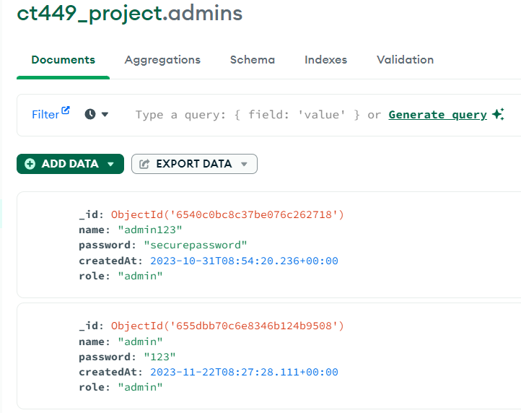1.1 Collection quản trị viên:*

Hình 5: Collection quản trị viên

*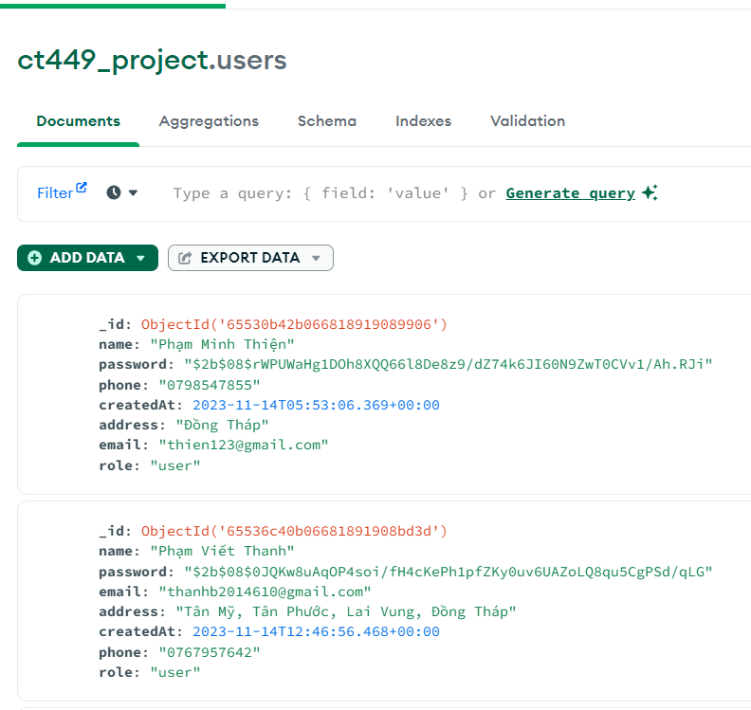1.2 Collection khách hàng:*

Hình 6: Collection khách hàng

*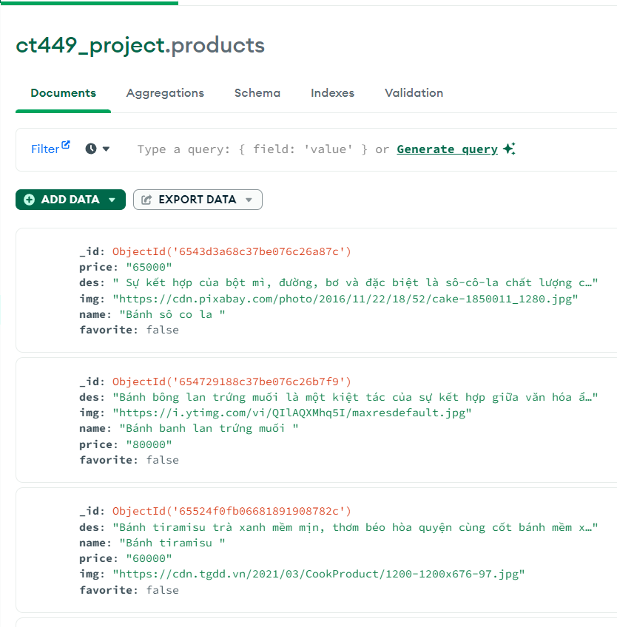1.3 Collection bánh:*

Hình 7: Collection bánh

***1.4. Collection giỏ hàng***

Hình 8: Collection giỏ hàng

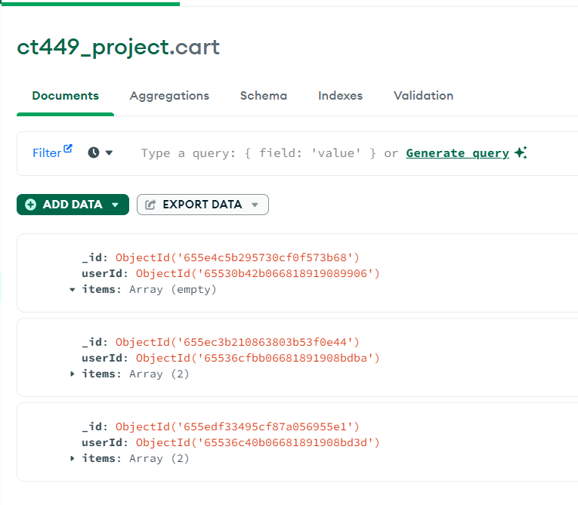

*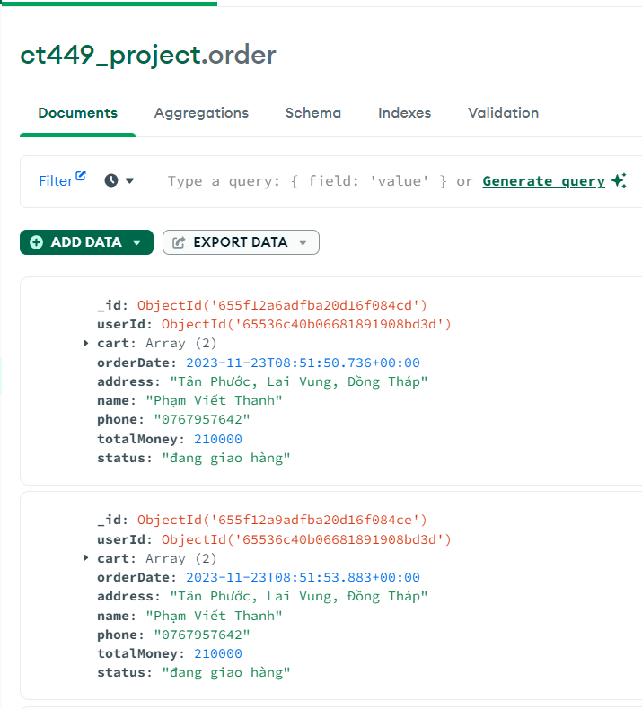****1.5. Collection đơn hàng***

Hình 9: Collection đơn hàng

## CHƯƠNG IV: CÁC GIAO DIỆN HỆ THỐNG

### **I. Các giao diện khách hàng:**

#### **1. Giao diện trang chủ**

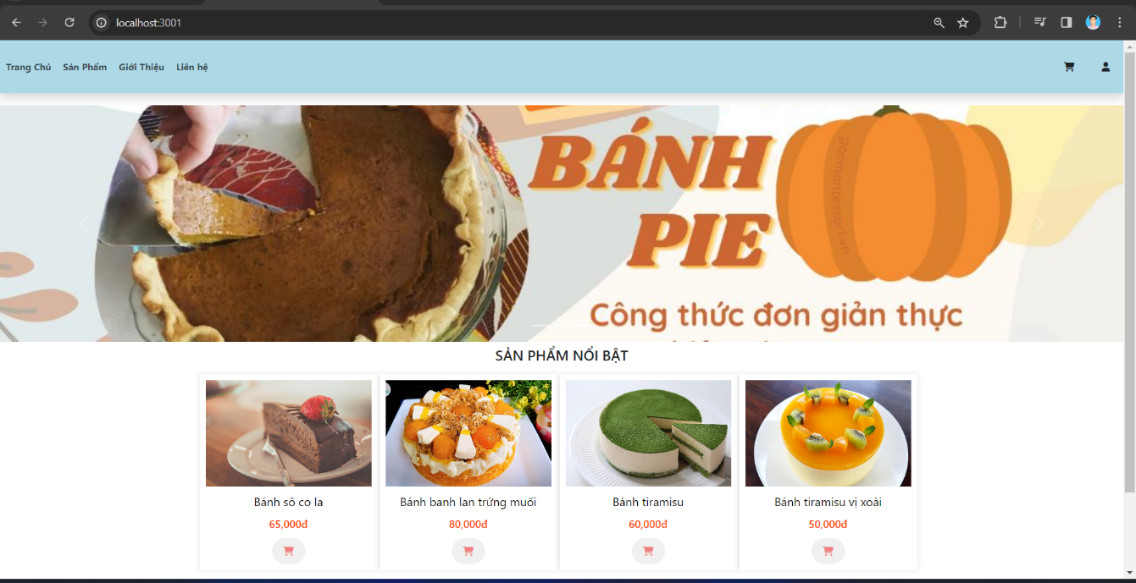Khi khách hàng truy cập vào trang web sẽ hiển thị ra những sản phẩm bánh nổi bật hiện có trong cửa hàng.

Hình 10: Giao diện trang chủ

#### **2. Giao diện trang sản phẩm**

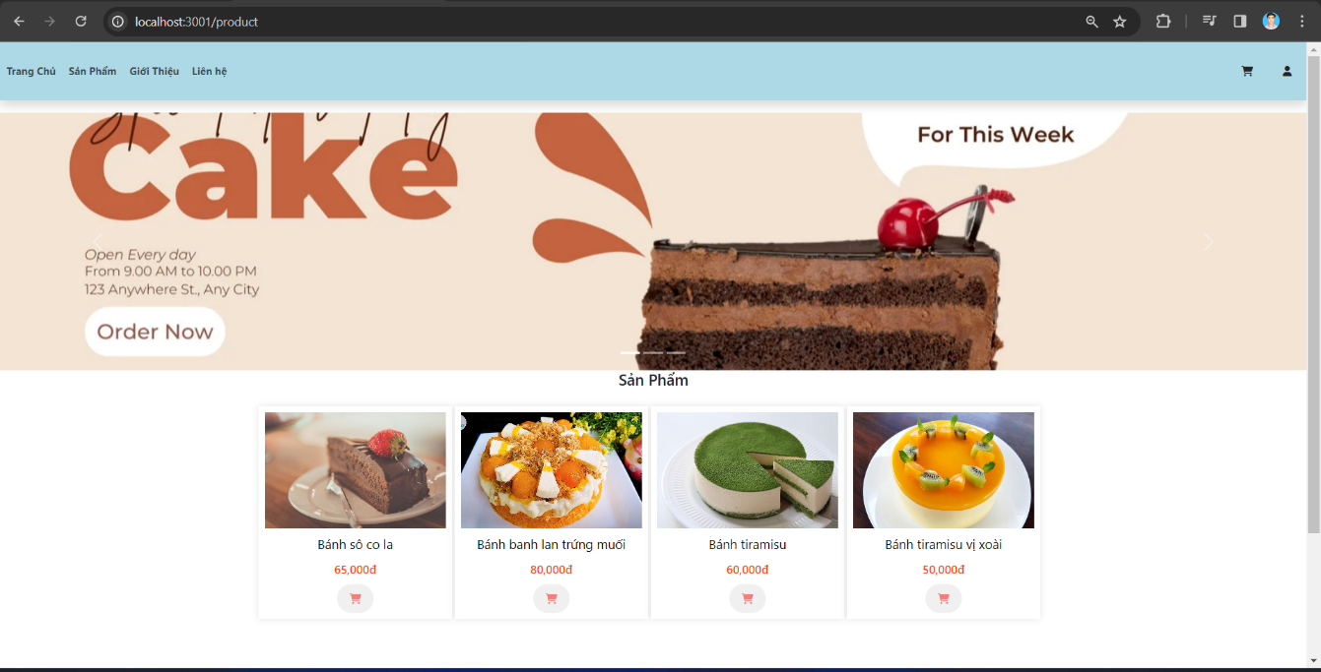Khi khách hàng truy cập vào sản phẩm, khách hàng sẽ thấy toàn bộ bánh có trong cửa hàng.

Hình 11: Giao diện trang sản phẩm

#### **3. Giao diện trang giới thiệu**

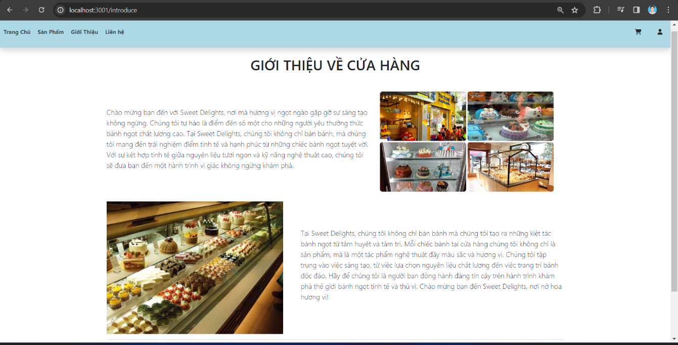 Tại đây cửa hàng cung cấp một số thông tin, tiêu chí về sản phẩm của cửa hàng.

Hình 12: Giao diện trang giới thiệu

#### **4. Giao diện trang liên hệ**

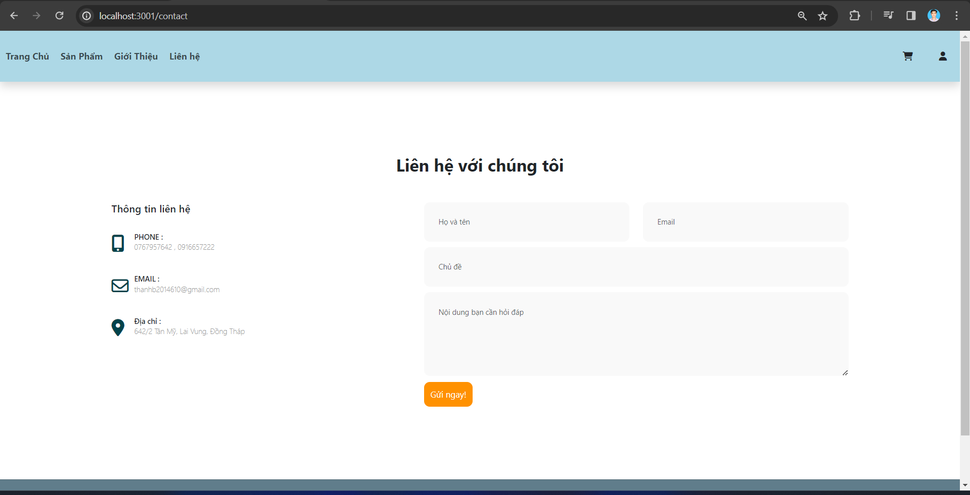 Tại đây cửa hàng cung cấp giao diện giúp khách hàng có thế tương tác với cửa hàng thông qua form gửi liên hệ.

Hình 13: Giao diện trang liên hệ

#### **5. Giao diện trang giỏ hàng**

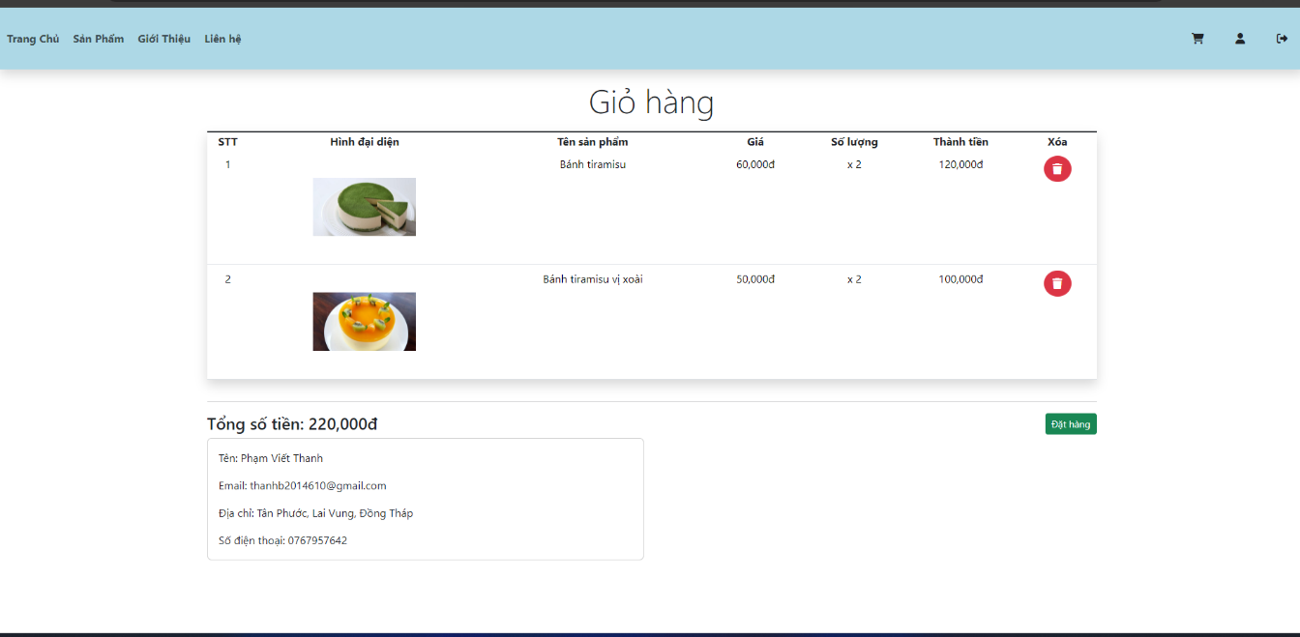Đây là giao diện trang giỏ sau khi khách hàng đã thực hiện chức năng thêm sản phẩm vào giỏ hàng. Tại đây, khách hàng có thể xóa sản phẩm trong giỏ hàng hoặc tiến hành việc đặt hàng.

Hình 14: Giao diện trang giỏ hàng

#### **6. Giao diện trang đăng ký**

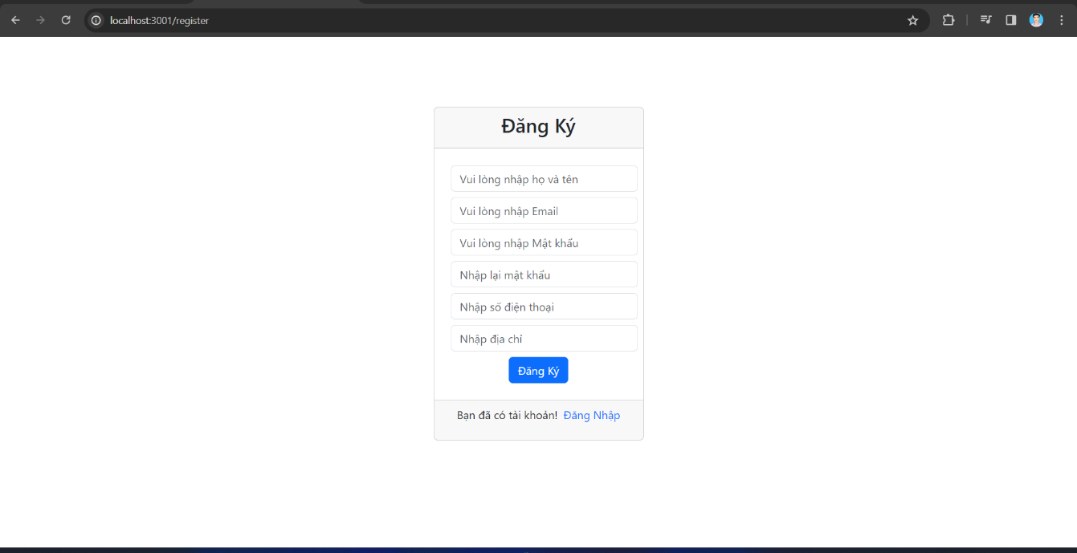Đây là giao diện để cho người dùng có thể đăng ký tài khoản để trở thành thành viên chính thức của hệ thống.

Hình 15: Giao diện trang đăng ký tài khoản khách hàng

#### **7. Giao diện trang đăng nhập**

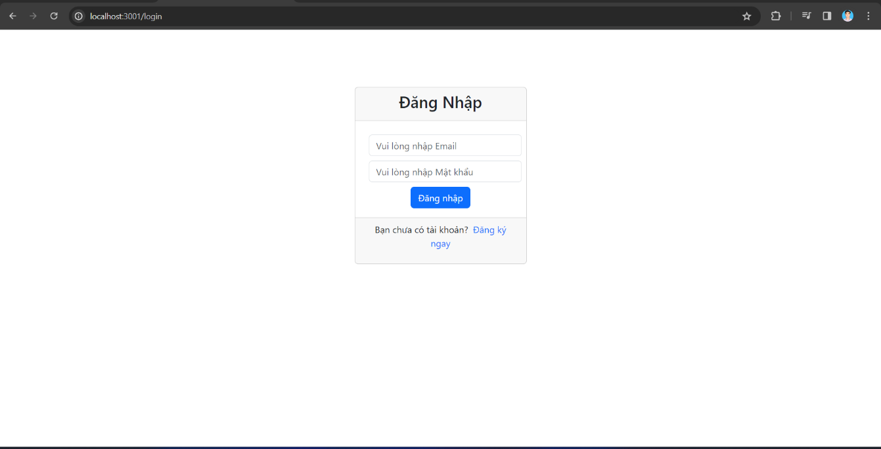Sau khi đã có có tài khoản hoặc đã đăng ký trước đó thì khách hàng có thể đăng nhập để thực hiện được những chức năng chính của cửa hàng bánh.

Hình 16: Giao diện trang đăng nhập

#### **8. Giao diện trang cập nhật thông tin cá nhân**

Sau khi đã đăng ký tài khoản thành công, khách hàng có thể cập nhật lại thông tin cá nhân.

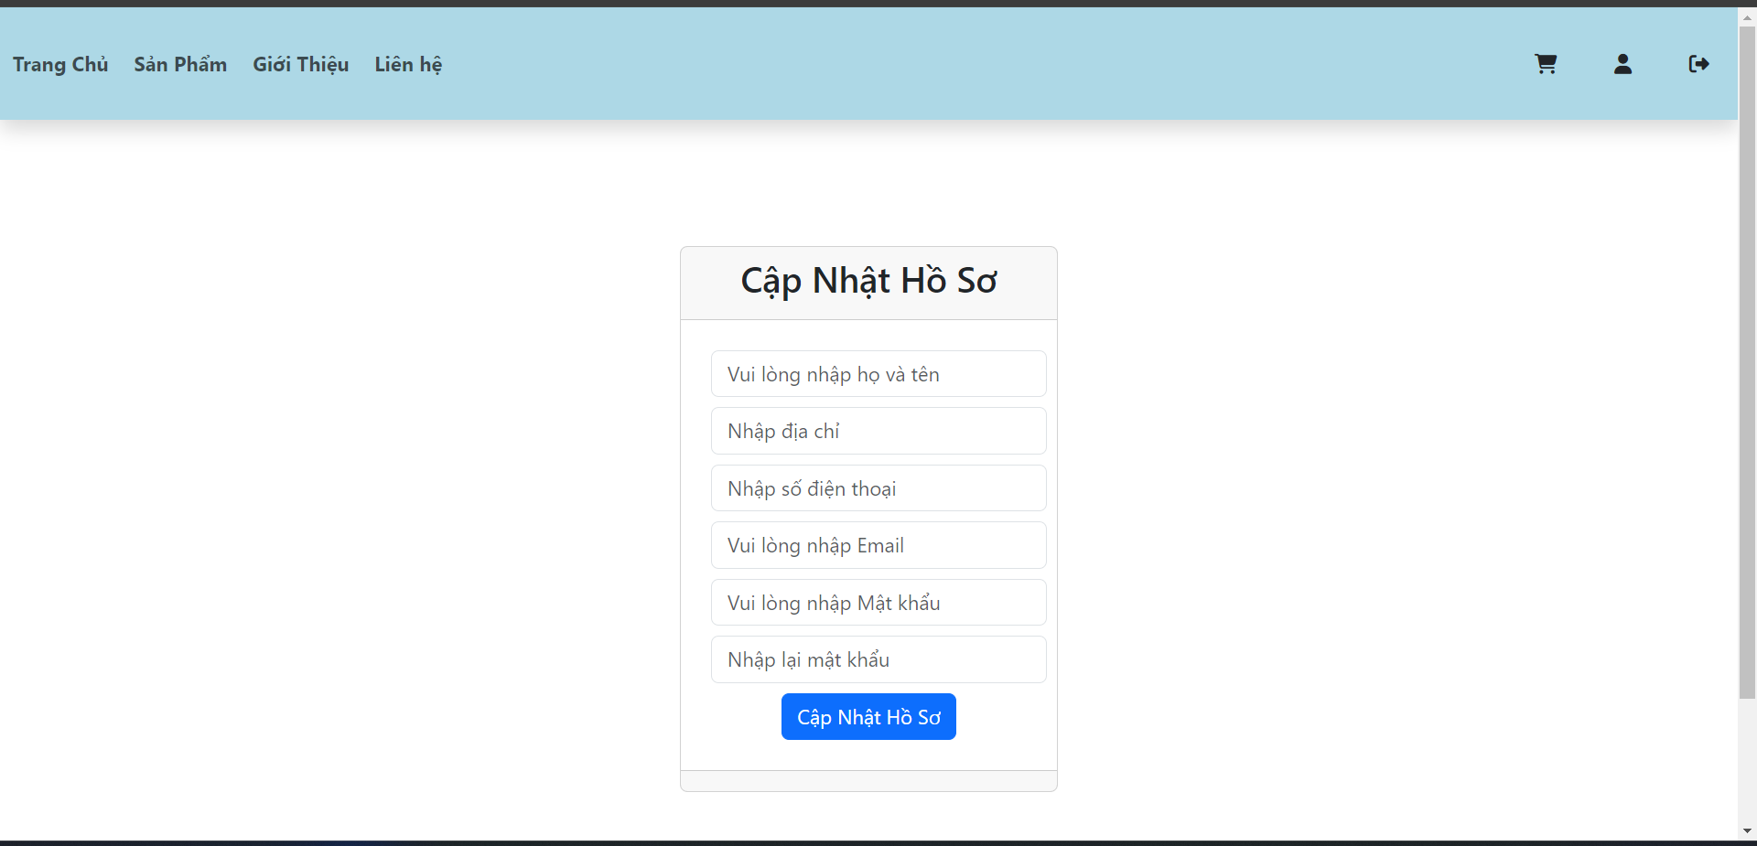

Hình 17: Giao diện trang cập nhật thông tin cá nhân

#### **9. Trang xem thông tin đơn hàng**

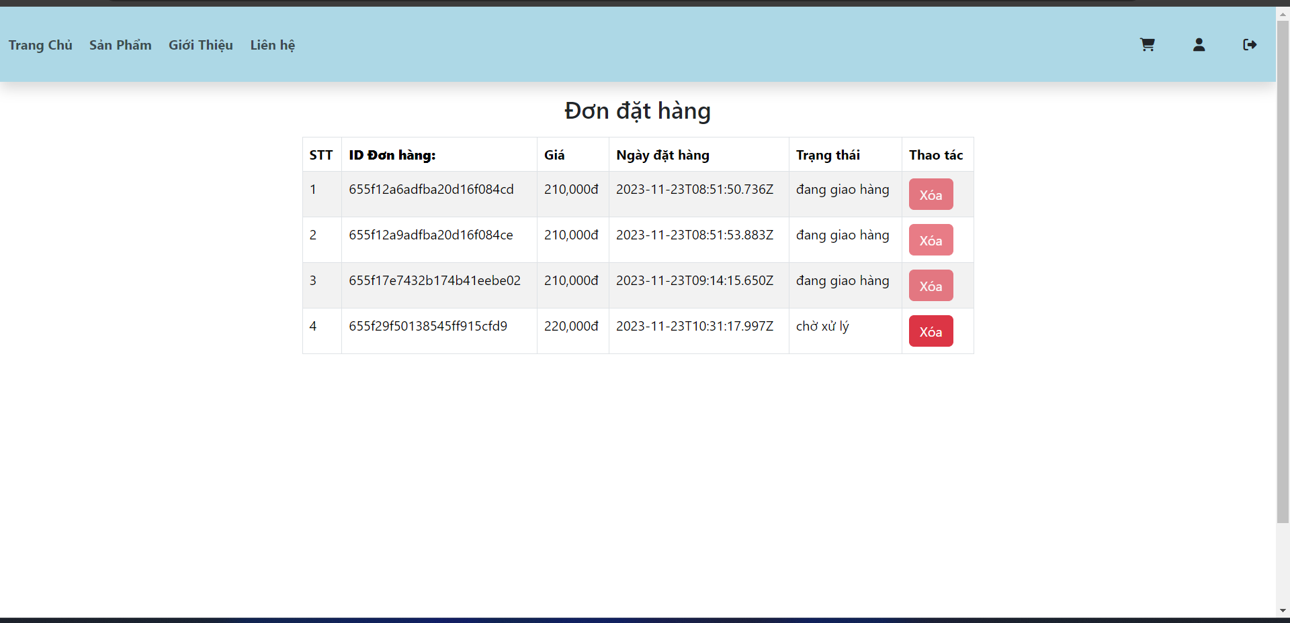Tại đây khách hàng có thể xem lại trạng thông tin đơn đặt hàng và có có thể xóa đơn hàng khi trạng thái đơn hàng là chờ xử lý.

### **II. Các giao diện quản trị viên**

#### **1. Giao diện đăng nhập quản trị viên**

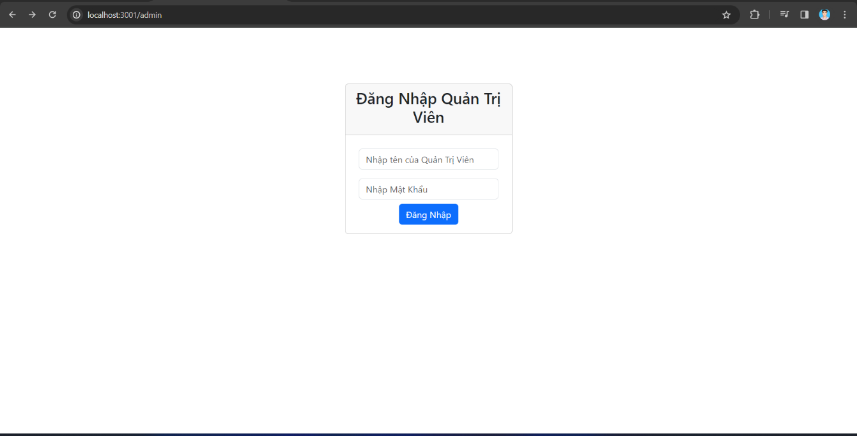Để thực hiện được những chức năng của quản phải tiến hành đăng nhập.

Hình 18: Giao diện trang đăng nhập quản trị viên

#### **2. Giao diện trang chủ quản trị viên**

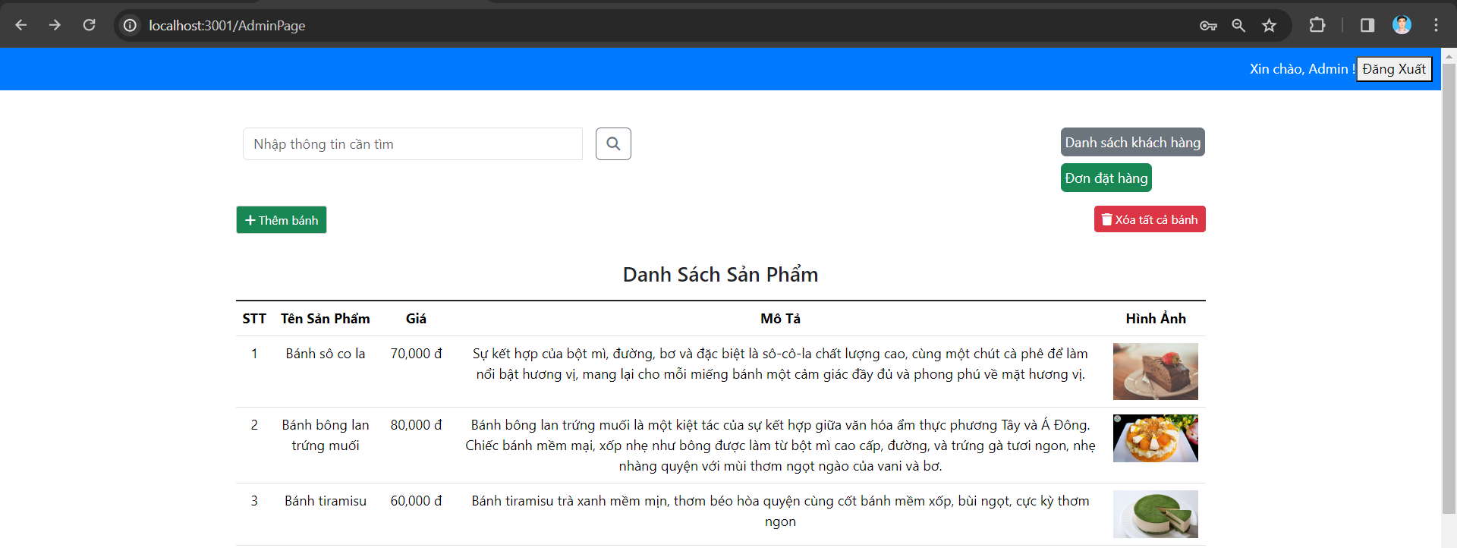 Đây là giao diện trang chủ sau khi đã đăng nhập với tư cách là quản trị viên . Từ đây admin có thể dễ dàng thực hiện được những chức năng của mình.

Hình 19: Giao diện trang chủ quản trị viên

#### **3. Giao diện thêm sản phẩm**

Tại đây quản trị viên có thể thêm sản bánh mới vào cửa hàng của mình.

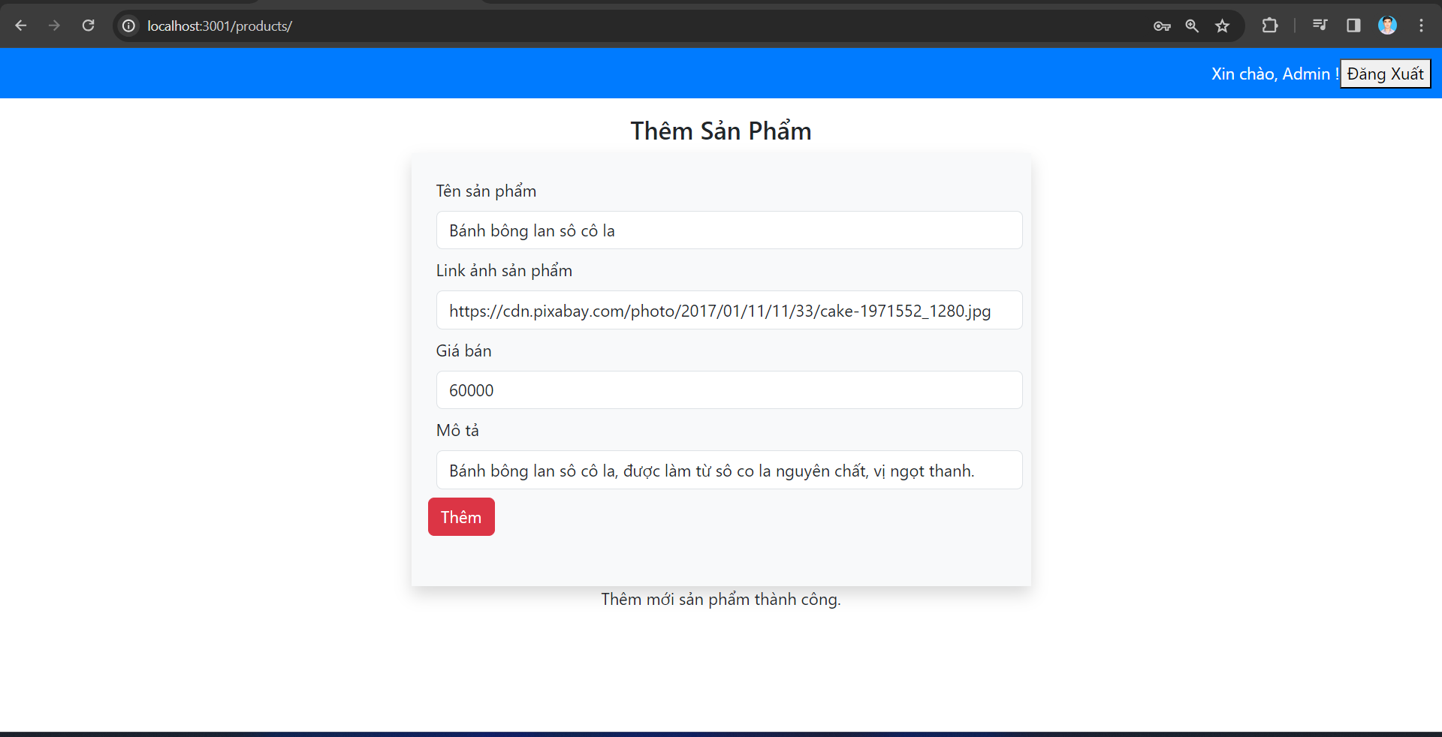

Hình 20: Giao diện thêm sản phẩm

#### **4. Giao diện trang cập nhật thông tin bánh và xóa bánh**

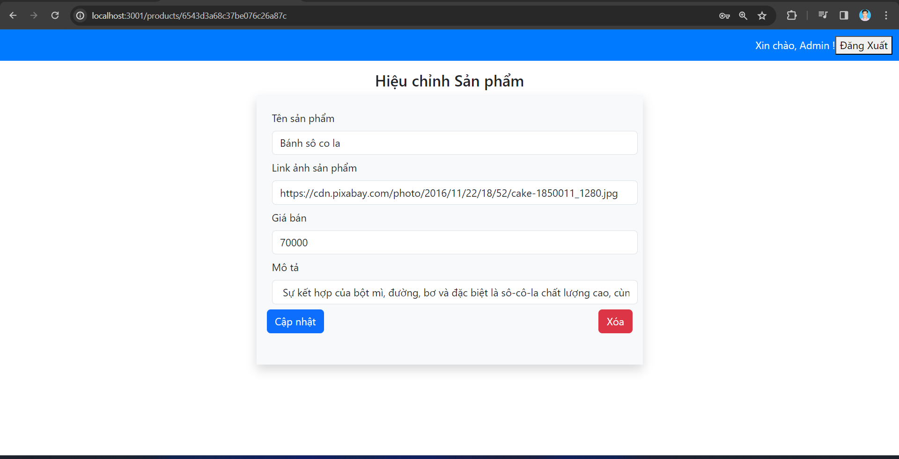 Tại đây quản trị viên có thể tiến hành cập nhật lại thông tin bánh khi có những thông tin cần cập nhật và quản trị viện có thế xóa bánh ra khỏi cửa hàng.

Hình 21: Giao diện xóa sản phẩm và cập nhật thông tin sản phẩm

#### **5. Giao diện hiển thị thông tin khách hàng**

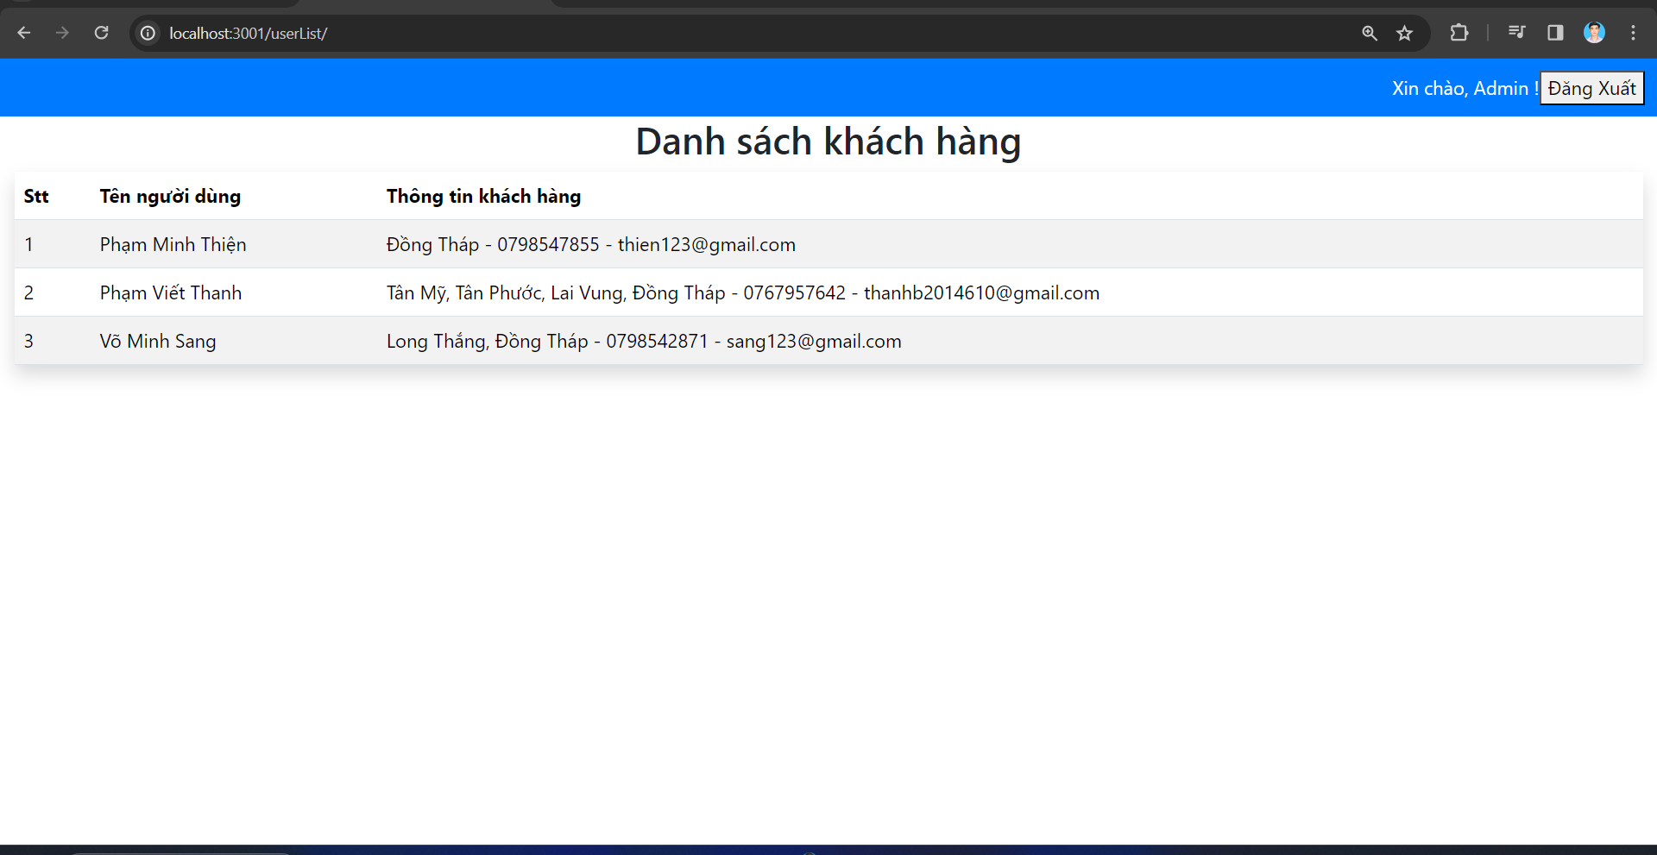 Tại đây quản trị viên có thể xem số lượng và thông tin khách hàng có trong hệ thống.

#### **6. Giao diện trang đơn đặt hàng**

Hình 22: Giao diện xem thông tin khách hàng

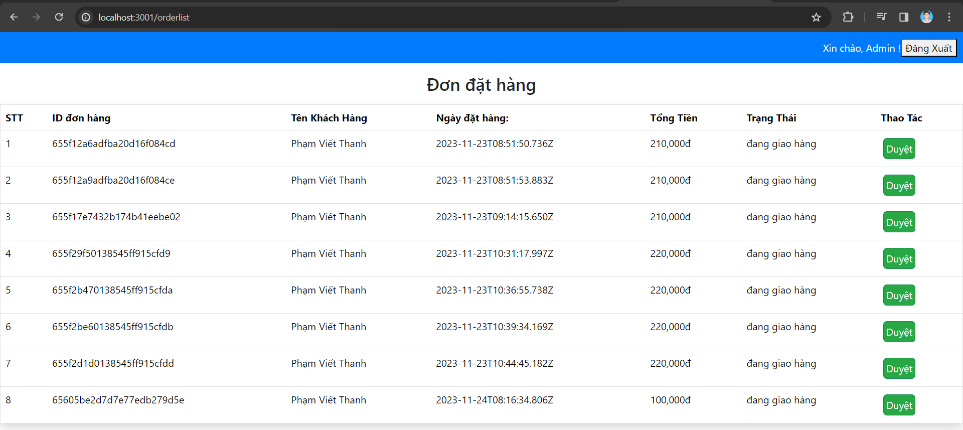Tại đây quản trị viên có thể xem thông tin đơn hàng và tiến hành duyệt đơn hàng.

## CHƯƠNG V: ĐÁNH GIÁ VÀ KIỂM THỬ

### **I. Mục tiêu kiểm thử**

#### **1. Nội dung kiểm thử**

Mục tiêu kiểm thử trọng tâm chính là kiểm tra xem trang web có hoạt động tốt với các tính năng được lập trình hay không, có phát sinh lỗi ngoài ý muốn hay không nhằm mục đích đưa ra hướng khắc phục hoặc cách khắc phục trong tương lai.

#### **2. Kịch bản kiểm thử**

***Kịch bản 1: Trang quản trị viên***

Tiến hành kiểm thử trang quản trị viên:

* Đăng nhập khi không nhập thông tin.
* Đăng nhập sai tên đăng nhập hoặc sai mật khẩu không chính xác.
* Đăng nhập đúng tên đăng nhập và mật khẩu.
* Đăng nhập đúng tên đăng nhập và mật khẩu.
* Truy cập chức năng xem thông tin khách hàng
* Truy cập thực hiện chức năng thêm, cập nhật thông tin và xóa sản phẩm
* Tìm kiếm sản phẩm theo tên
* Cập nhật trạng thái đơn hàng
* Đăng xuất.

#### **Kịch bản 2: Trang người dùng**

Tiến hành kiểm thử trang người dùng:

* Truy cập trang chủ
* Đăng ký khi không nhập đầy đủ các trường thông tin.
* Đăng ký khi điền đầy đủ thông tin
* Đăng nhập khi không nhập thông tin.
* Đăng nhập vào hệ thống
* Thêm sản phẩm vào giỏ hàng
* Xem chi tiết giỏ hàng
* Xóa sản phẩm ra khỏi giỏ hàng
* Đặt hàng thành công

#### **Mô trường kiểm thử**

* Thiết bị kiểm thử: LAPTOP-0NG8745R
* Cấu hình thiết bị:

Chip Intel(R) Core(TM) i5-1035G1

Hệ điều hành Windows 11

RAM 8GB

* Trình duyệt Chrome

### **3. Đánh giá kiểm thử**

***Kết quả kịch bản kiểm thử***

|  |  |
| --- | --- |
| Kịch bản | Mức độ đạt yêu cầu |
| Kịch bản 1 | Đạt |
| Kịch bản 2 | Đạt |

Bảng 14: Bảng kết quả kiểm thử

***Một số kết quả kiểm thử***

***Một số hình ảnh kiểm thử trang người dùng***

Giao diện trang đăng nhập khi chưa điền đủ thông tin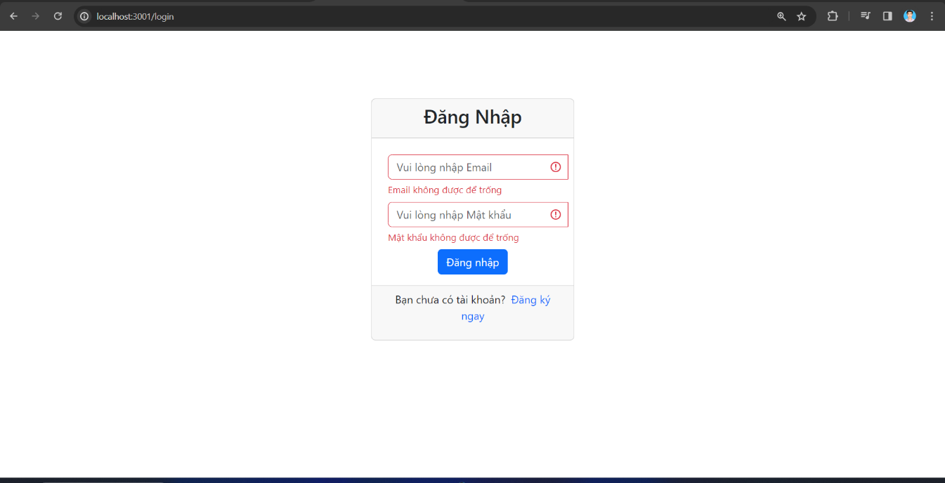

Hình 23: Giao diện đăng nhập khi người dùng để trống thông tin

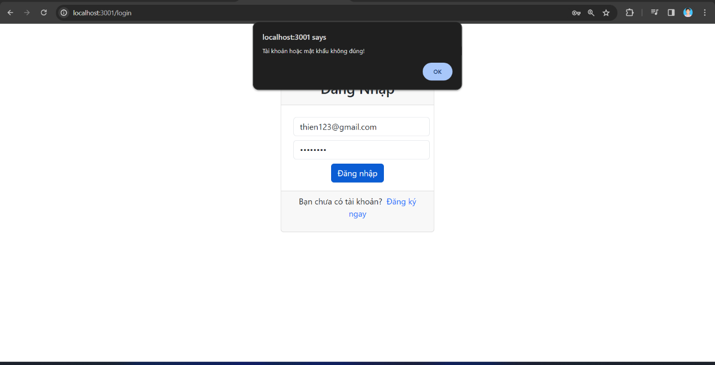Giao diện trang đăng nhập khi đăng nhập sai thông tin đăng ký.

Hình 24: Giao diện thông báo lỗi khi người dùng nhập sai không tin đăng nhập

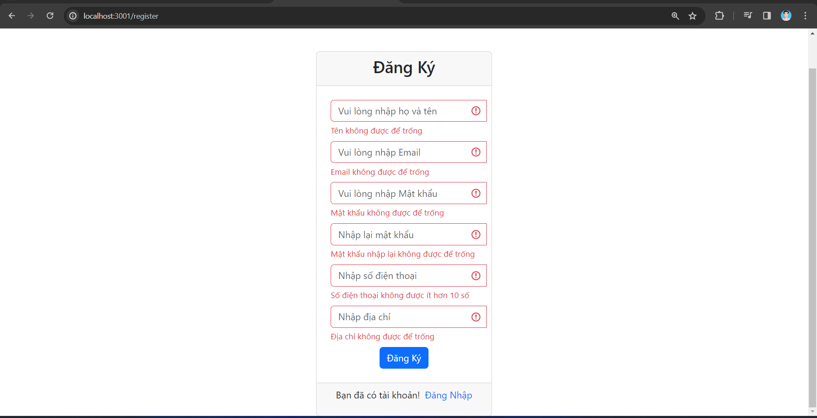Giao diện trang đăng ký khi chưa điền đầy đủ thông tin.

Hình 25: Giao diện thông báo lỗi khi người dùng chưa điền đầy đủ thông tin đăng ký

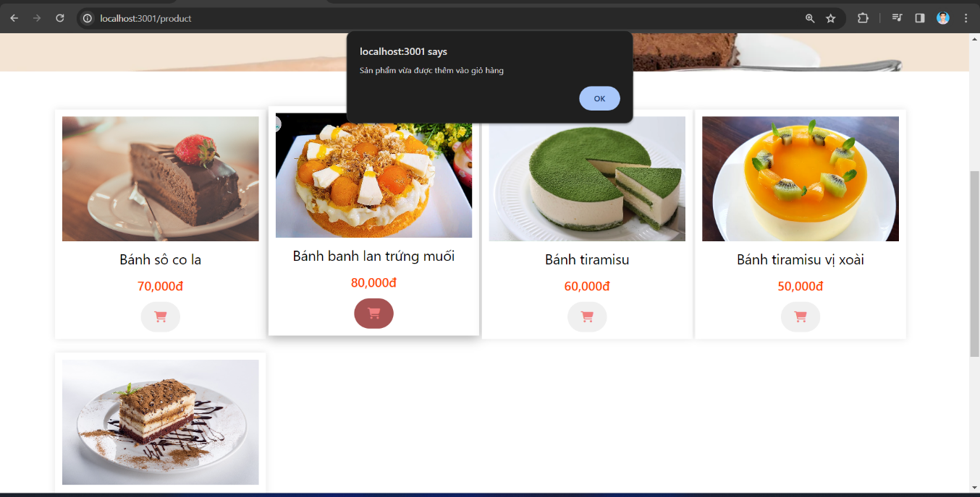Giao diện khi thêm sản phẩm vào giỏ hàng

Hình 26: Giao diện thông báo khi thêm sản phẩm vào giỏ hàng

Giao diện khi đặt hàng thành công

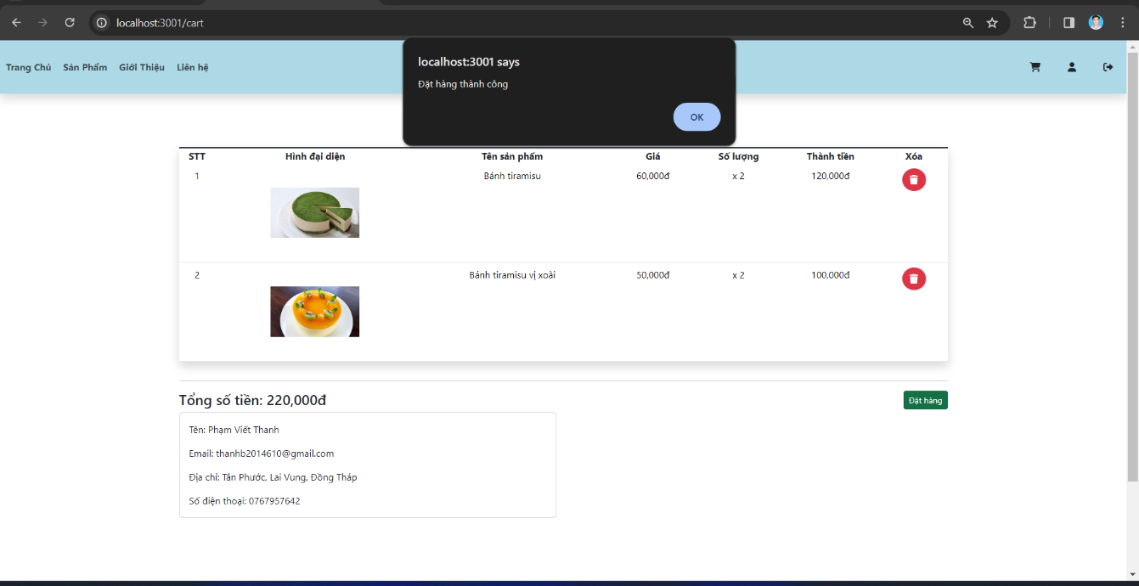

Hình 27: Giao diện khi đặt hàng thành công

***Một số hình ảnh kiểm thử trang quản trị viên***

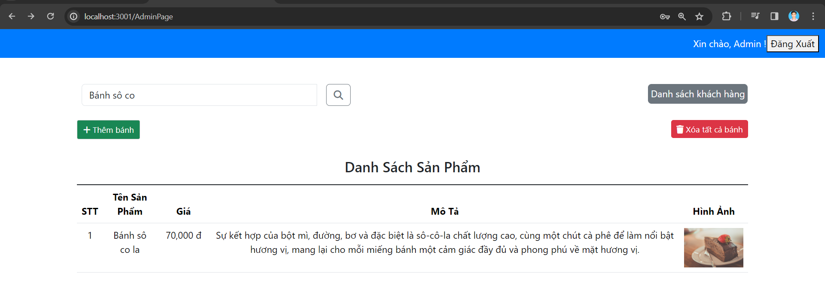 Giao diện tìm kiếm, khi tìm kiếm một sản phẩm theo tên

Hình 28: Giao diện tìm kiếm sản phẩm của quản trị viên

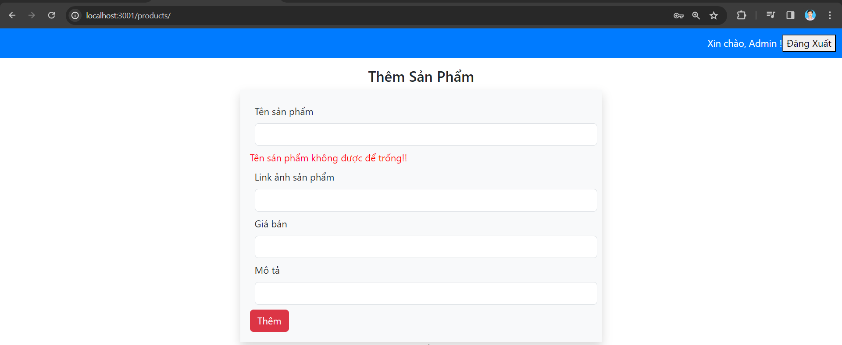Giao diện trang thêm sản phẩm khi chưa điền đầy đủ các trưởng thông tin

Hình 29: Giao diện thông báo lỗi thêm sản phẩm không đầy đủ thông tin

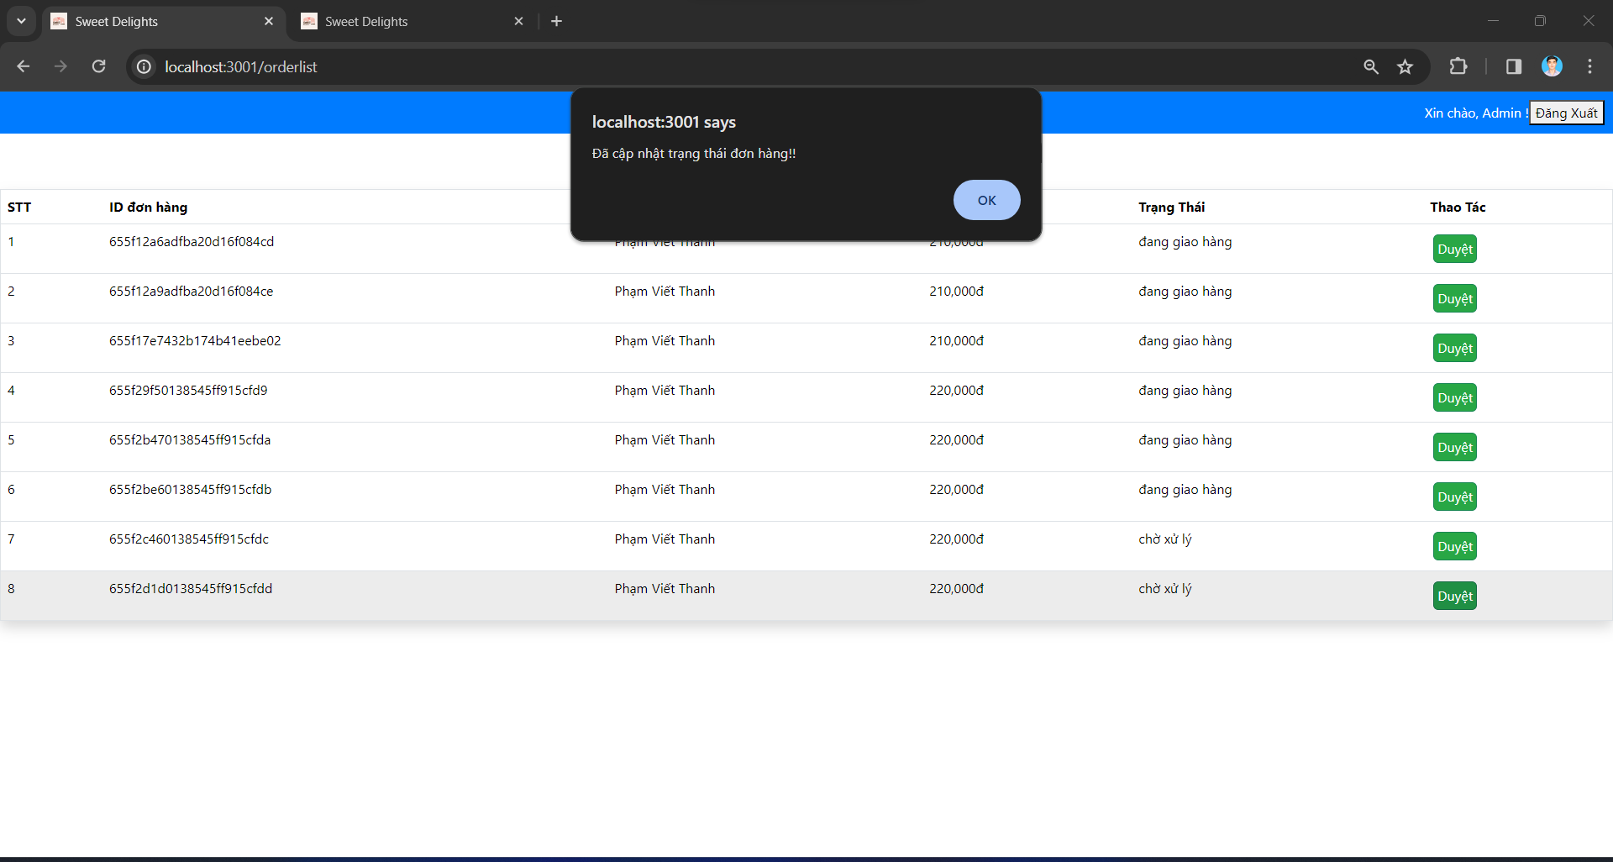Giao diện khi cập nhật trạng thái đơn hàng thành công

Hình 30: Giao diện cập nhật trạng thái đơn hàng thành công

# **PHẦN KẾT LUẬN**

## I. Kết quả đạt được

### **1. Về kiến thức**

MEVN (Mongodb,Express.js, Vue.js, Node.js, …). Mở rộng thêm kiến thức và biết được thêm nhiều kiến thức mới liên quan đến nó. Được củng cố và tiếp thu thêm các kiến thức về lập trình web theo mô hình

### **2. Về kĩ năng**

Phát triển các kỹ năng phân tích và thiết kế hệ thống, hiểu được quy trình phát triển một dự án. Bên cạnh đó, còn học hỏi được rất nhiều những tiện ích khi sử dụng các công cụ StarUML, PowerDesigner,... vào việc phát triển ứng dụng.

## II. Hạn chế

Do sử dụng công nghệ mới, tài liệu và khả năng lập trình có phần hạn chế nên còn nhiều chức năng chưa thể hoàn thiện được.

**III. Hướng phát triễn:**

Nhằm hỗ trợ tốt hơn cho khách hàng website có thể mở rộng thêm các chức năng như cho người dùng đăng ký và đăng nhập thông qua việc kết nối đa nền tảng như facebook, google,… Đồng thời cho khách hàng thanh toán trực tuyến thông qua tài khoản ngân hàng hay một số ví điện tử như : momo, zalopay,… Ngoài ra có thể tích hợp thêm tính năng chatbox cho phép tự động phản hồi, chăm sóc khách hàng.

# **TÀI LIỆU KHAM KHẢO**

|  |  |
| --- | --- |
| [1] | [Online]. Available:<https://www.w3schools.com/nodejs/default.asp>. |
| [2] | [Online]. Available: <https://nodejs.org/en/learn>. |
| [3] | [Online]. Available: <https://vuejs.org/guide/introduction.html>. |
| [4] | [Online]. Available: <https://getbootstrap.com/docs/5.3/forms/overview/>. |
| [5] | : TS. Bùi Võ Quốc Bảo, *Slide bài giảng Phát triển ứng dụng web, Đại học Cần Thơ, 2022.* |